全國宗教資訊網-宗教團體維護資料入口
線上事蹟提報審查流程表
若尚未取得宗教團體維護資料入口帳號及密碼，請先進行身分驗證以取得帳號密碼。
步驟 | 畫面 | 說明
1 | 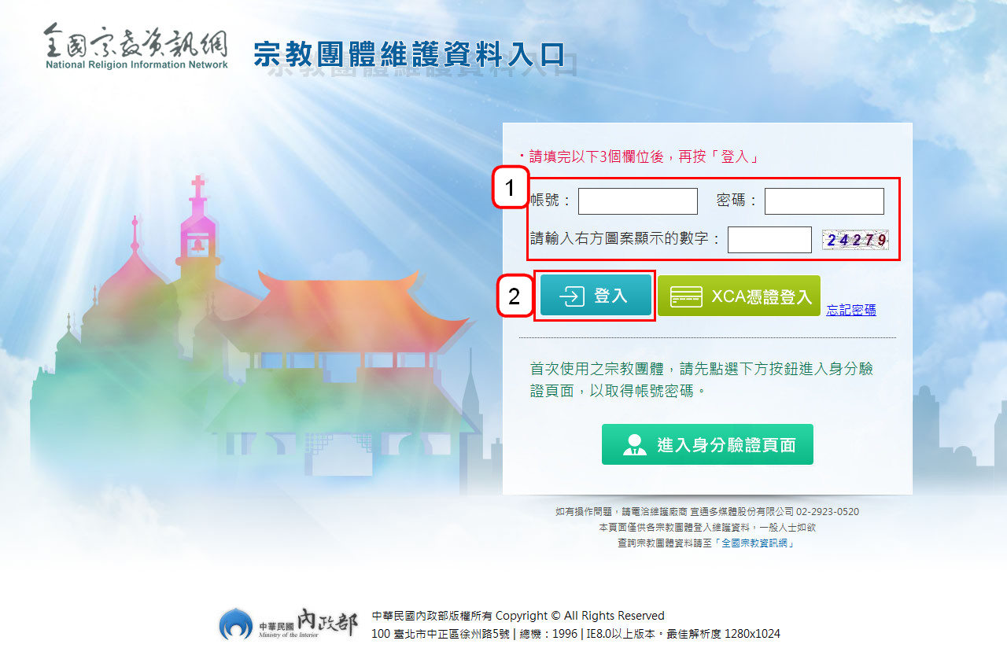 | - 前往宗教團體維護資料入口，https://religion.moi.gov.tw/ReligionGroup  - 輸入帳號、密碼及驗證碼，再按下登入。
1 | 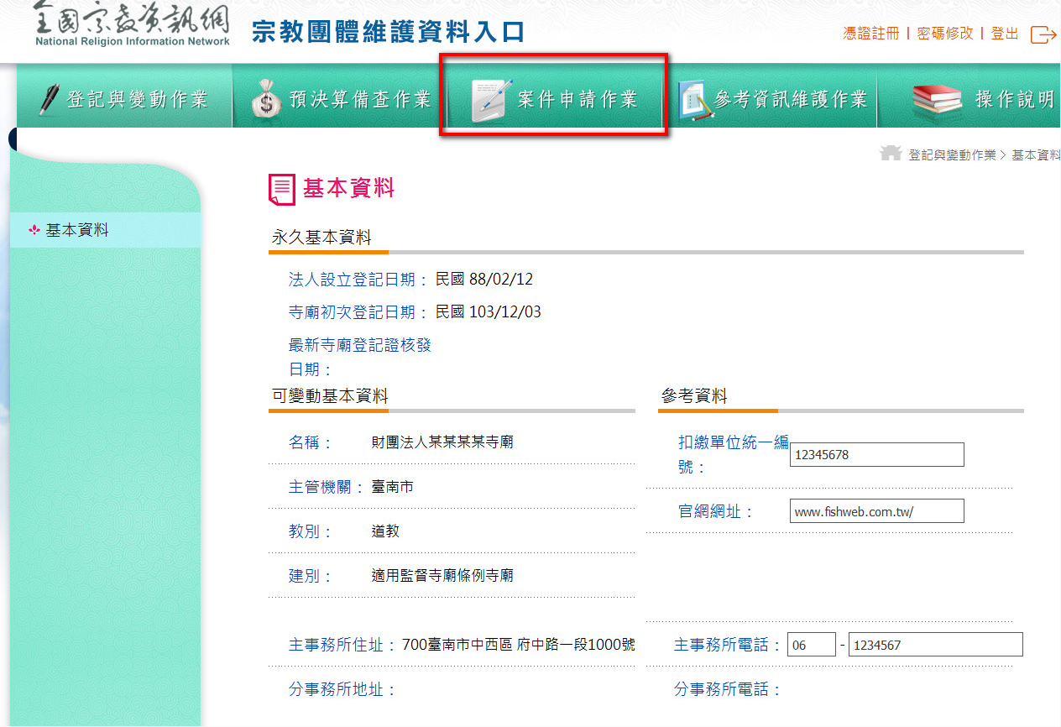 | - 登入後，請點選上方功能列「案件申請作業」。
2 | 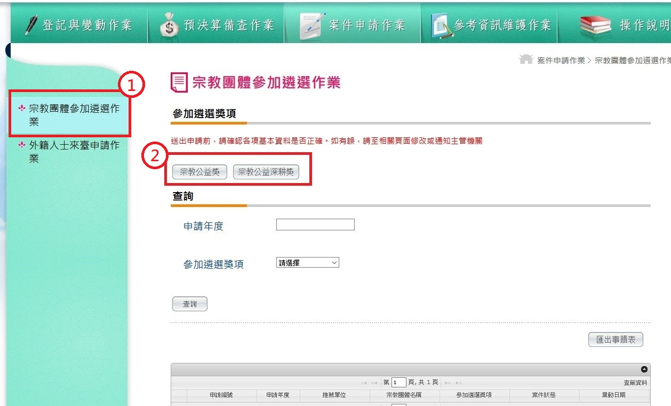 | - 點選左方「宗教團體參加遴選作業」。  - 依欲參加遴選獎項，點選獎項進入填表頁。
3-1 | 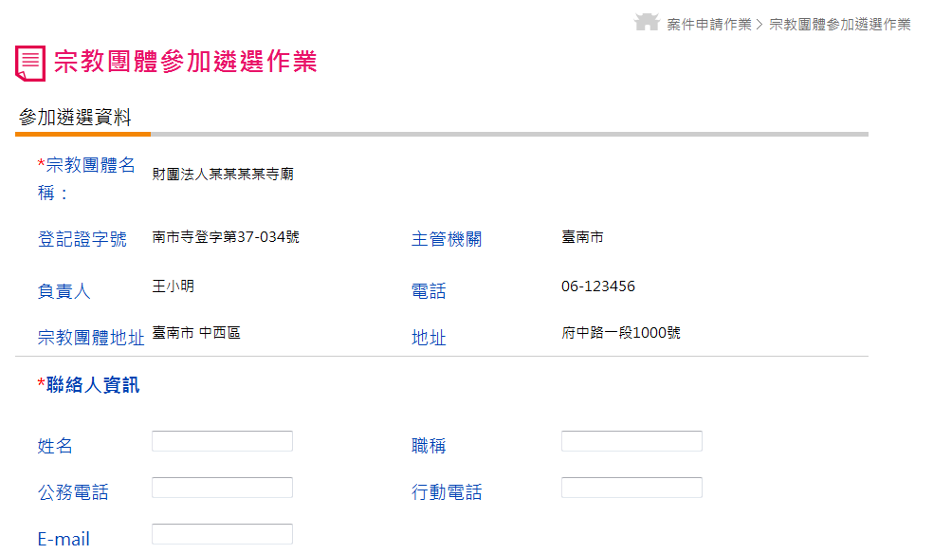 | 【宗教公益獎】  - 若點選宗教公益獎，進入填表畫面後，系統會自動帶出宗教團體基本資料，包含：宗教團體名稱、登記證字號、負責人、電話、地址。若資料有誤，請洽主管機關更正。  - 請輸入本次參加遴選作業的聯絡人資訊。
3-2 | 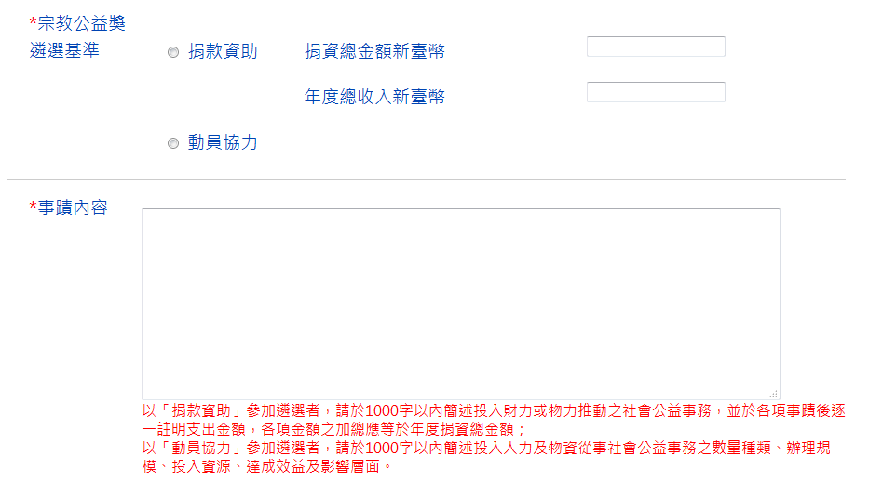 | - 請選擇宗教公益獎遴選基準，申請捐款資助者，請輸入捐資總金額及年度總收入金額。系統依輸入之金額計算百分比是否符合辦法規定，若不符合將無法送出申請表。  - 輸入事蹟內容，字數僅限1000字內，包含空格、英數字及特殊符號。字數計算將每一個英文字母視為1個字。若輸入之字數超過限制將無法送出申請表。
3-3 | 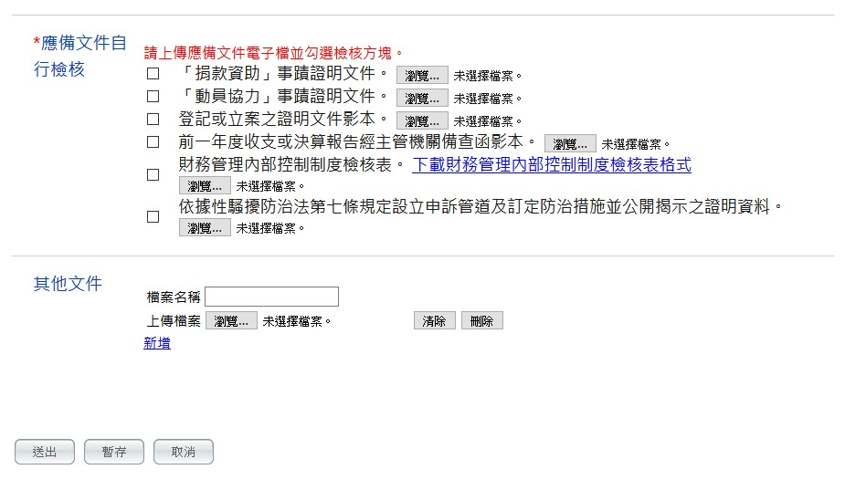 | - 請依實際狀況勾選「應備文件自行核核」，並上傳證明文件檔案，每個項目只能上傳1個檔案。  - 如有其他說明文件，請於「其他文件」欄位上傳並輸入文件名稱。  - 填寫完畢後，若要送出申請，請按「送出」。若要再行檢視請按「暫存」，系統會儲存資料但不送出申請。
4-1 | 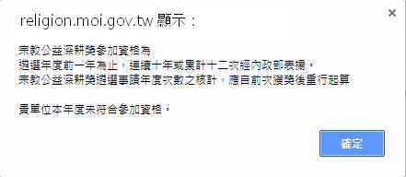 | 【宗教公益深耕獎】  - 若點選「宗教公益深耕獎」，系統將自動判斷是否符合申請資格。若不符合資格，系統將出現訊息且無法進入申請畫面。
4-2 |  | - 若符合資格，將進入申請畫面。系統會自動帶出宗教團體基本資料，包含：宗教團體名稱、登記證字號、負責人、電話、地址。若資料有誤，請洽主管機關更正。  - 請輸入本次參選作業的聯絡人資訊。
4-3 | 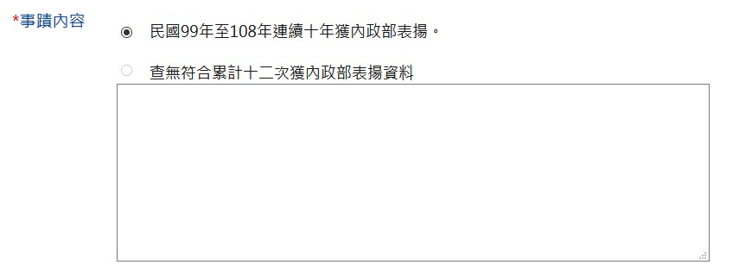 | - 系統自動帶出事蹟選項。請於下方輸入框自行輸入事蹟內容。
4-4 | 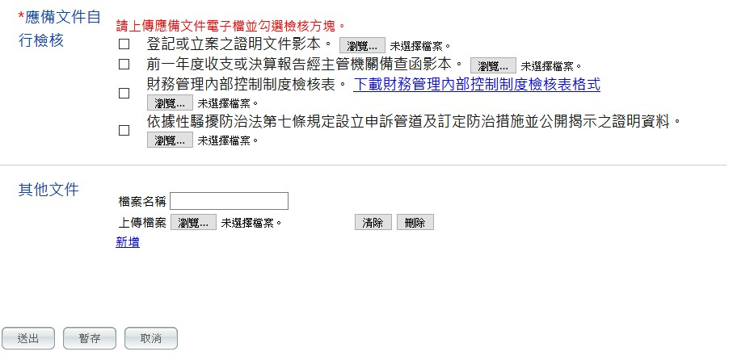 | - 請依實際狀況勾選「應備文件自行核核」，並上傳證明文件檔案，每個項目只能上傳1個檔案。  - 如有其他說明文件，請於「其他文件」欄位上傳並輸入文件名稱，可上傳多筆其他文件。  - 填寫完畢後，若要送出申請，請按「送出」。若要再行檢視請按「暫存」，系統會儲存資料但不送出申請。
4-5 | 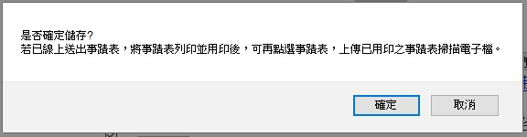 | - 按下送出後，將跳出列印事蹟表並用印後，上傳該已用印事蹟表之提醒跳窗。
5 | 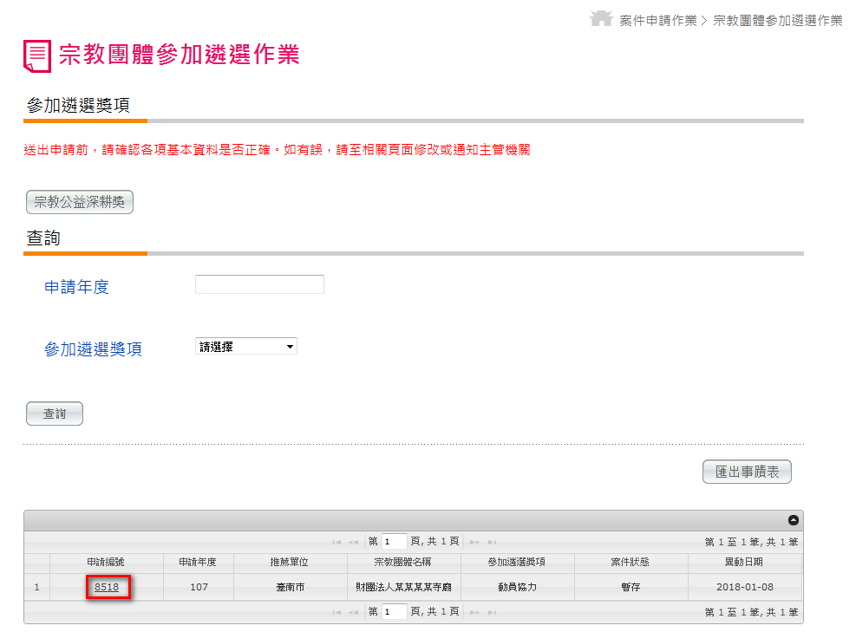 | - 若要修改「暫存」資料，請於列表頁點選申請編號進入修改，再按暫存或送出。
6 | 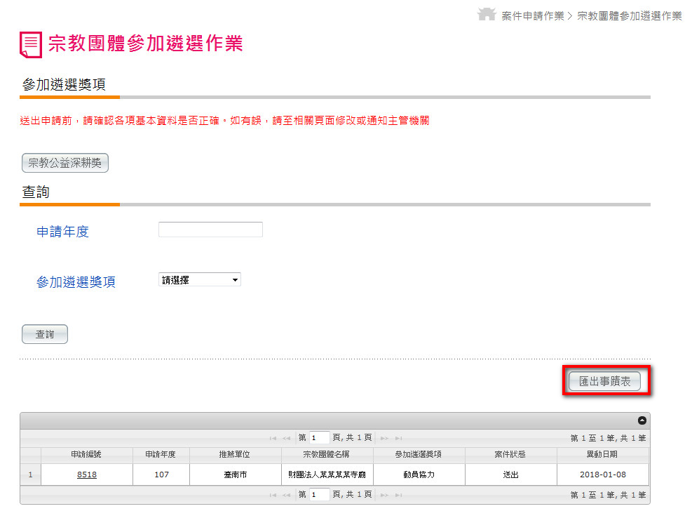 | - 送出申請表後，請於列表頁點選「匯出事蹟表」以下載申蹟表pdf檔案。此檔案會自動帶入貴單位填寫之內容。  - 若同時參選宗教公益獎及宗教公益深耕獎，系統會自動將2種獎項內容帶入同一事蹟表檔案。
7 | 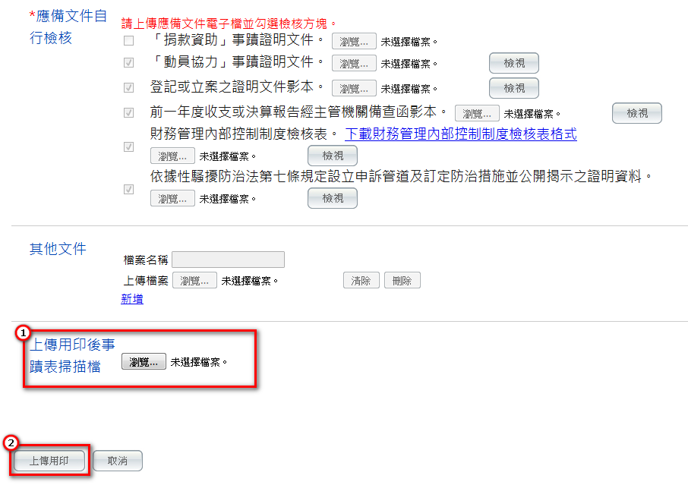 | - 線上送出並下載事蹟表後，請列印並用印。  - 請將用印後事蹟表掃描成電子檔，並進入本系統，點選申請編號，至申請畫面最下方，上傳用印後事蹟表電子檔。
8 | 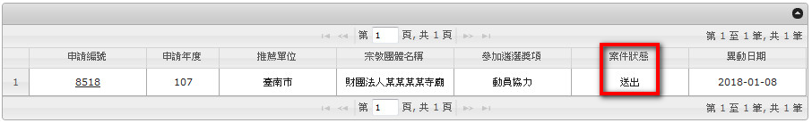  送出後案件狀態為「送出」  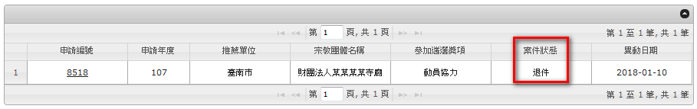  主管機關退件後，案件狀態轉為「退件」 | - 送出後，主管機關將進行初審。如有需修改之處，主管機關將退回案件，案件狀態將轉為「退件」。  - 若被退件，請點選「申請編號」進入填表頁面修改事蹟內容後再行送出。
9 | 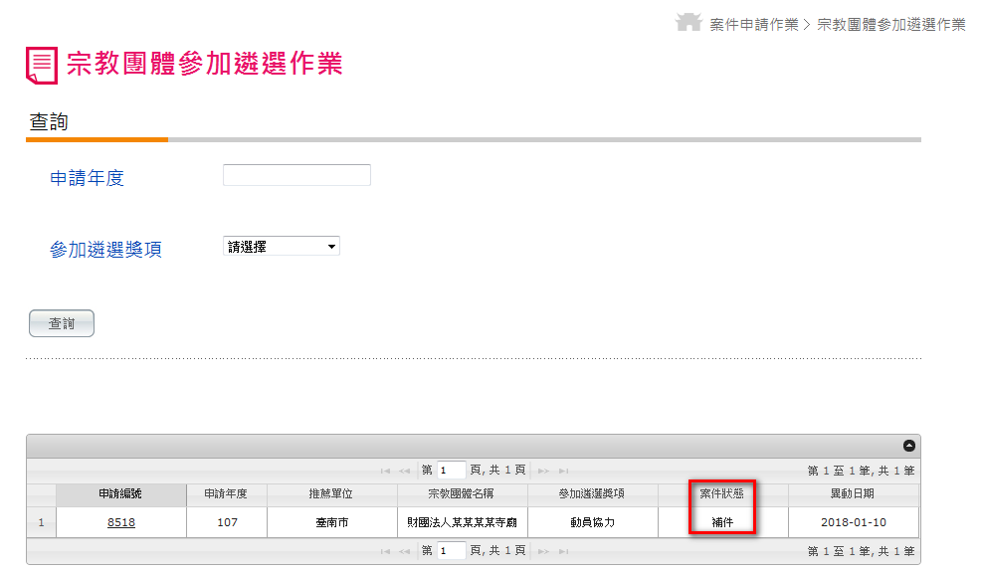 | - 後續審查過程中，主管機關如需宗教團體協助補正資料，案件狀態將轉為「補件」，請點選申請編號進入填表頁面。
10 | 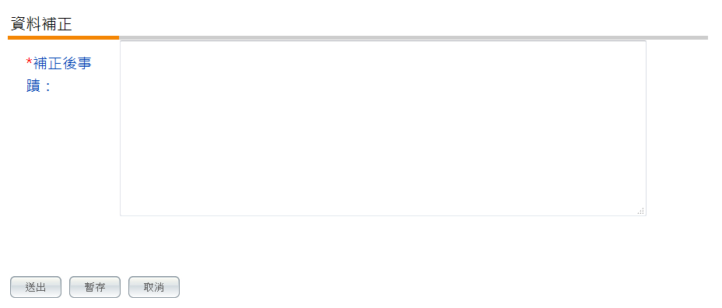 | - 進入後請將頁面捲動至最末端，於「資料補正」區的輸入框，輸入補正後事蹟。輸入後可按送出或暫存。若按「暫存」則系統會儲存資料但不送出補正資料。

